护理指标管理平台

用户使用说明书

北大医疗信息技术有限公司

2019.10.17

目录

一、元素管理 3

1.1新建元素 3

1.2元素功能按钮 4

二、 元素数据填写 4

2.1数据填写 5

三、 元素数据预览 5

3.1数据预览 6

四、 指标管理 6

4.1新增指标 6

五、目标管理 8

5.1新增目标规划 8

5.2新增目标设定 9

六、指标报表 9

## 一、元素管理

该页面主要维护指标元素，分为左右两部分展示，如下图：

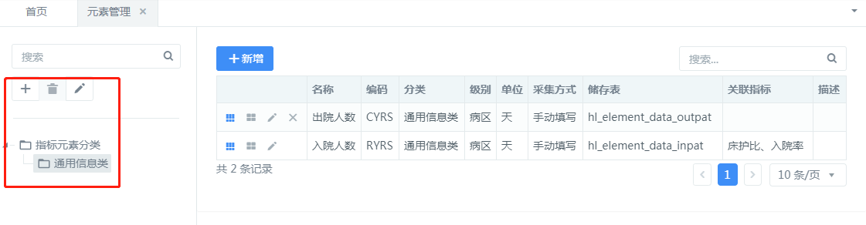

图1-1 元素结构树维护

左侧部分为元素分类结构树维护，可“新增”“删除”“编辑”元素节点，其中根节点不可进行删除编辑操作；选择左上方的搜索区域可输入关键字对元素进行搜索；

### 1.1新建元素

选中任意节点，点击右侧按钮，添加元素；

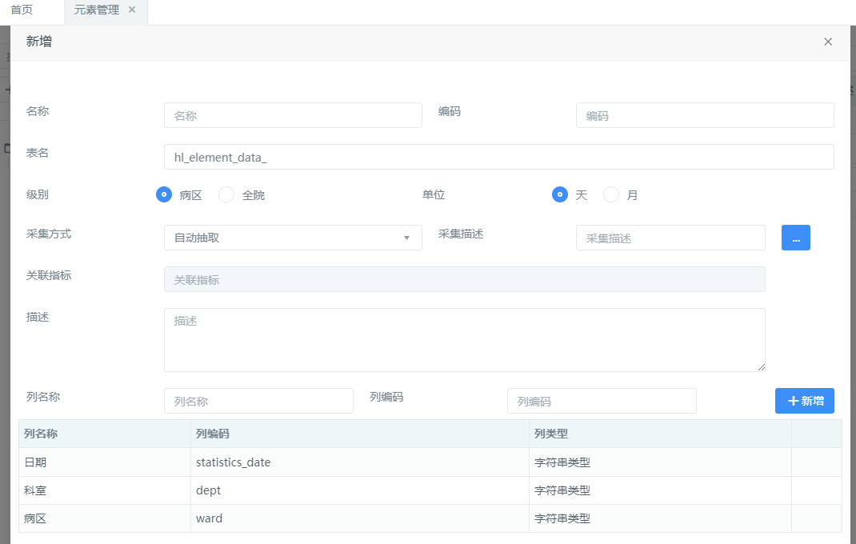

图1-2新增元素页面

新增页面中输入相应的内容，每一个元素为一张表，可自定义表名；

级别：病区是指会从选择的病区提取数据，提取多条数据；全院是指提取全院的一条数据；

采集方式：自动抽取可选择系统中已用的数据提取业务，手动输入可自己编写数据来源；

关联指标：新增时不需要选择，后期数据维护时，哪些指标关联了该元素，会自动显示在这个位置；

列名：可新增列，目前默认为三列，可根据实际情况添加列；

填写完新增页面内容，需点击构建按钮来构建表；

### **1.2元素功能按钮**

元素列表中有预览、构建表、编辑、删除等按钮；

为预览数据按钮：新建完元素后，可点击预览按钮查看该元素所查出的数据，可按照不同时间、不同科室查看，如未查询出数据需检查元素内容是否正确；

为构建表按钮：新建完元素后，需点击构建表按钮，新建内容才可生效，不构建不生效；

为编辑按钮：如需修改元素内容时，点击该按钮可编辑元素内容，编辑内容后需保存并构建表；

为删除按钮：不需要的指标，点击删除按钮进行删除；

页面右上方的搜索框，输入关键字（名称中的汉字或首字母）后可搜索元素列表中的元素；

默认每页显示十条数据，可根据实际情况手动切换显示条数

## 元素数据填写

在元素管理页面中维护完元素后，需在该页面中维护元素下的数据；

页面分为左右两部分，左侧为元素列表（在元素管理中维护），右侧为元素数据填写部分；如图所示：

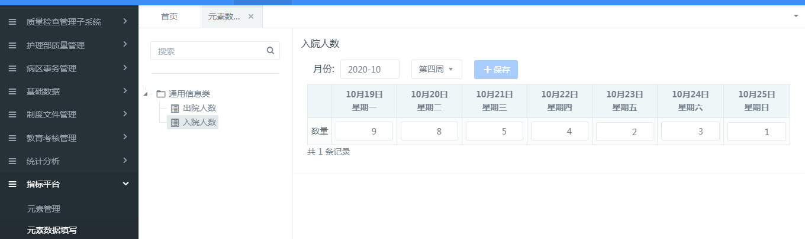

图2-1元素数据填写

### 2.1数据填写

在左侧元素列表中任意选中元素，在右侧填写相应的元素内容；

如果该元素采集方式为“自动提取”，数据会自动提取出来，提取的数据可整改；如果为“手动填写”，需要手动维护数据。

可切换年份、月份、周数来查看数据，数据维护好后点击“保存”。

## 元素数据预览

页面分为左右两部分，左侧为元素，右侧为元素内容；

与“元素管理”模块中的预览功能相同；

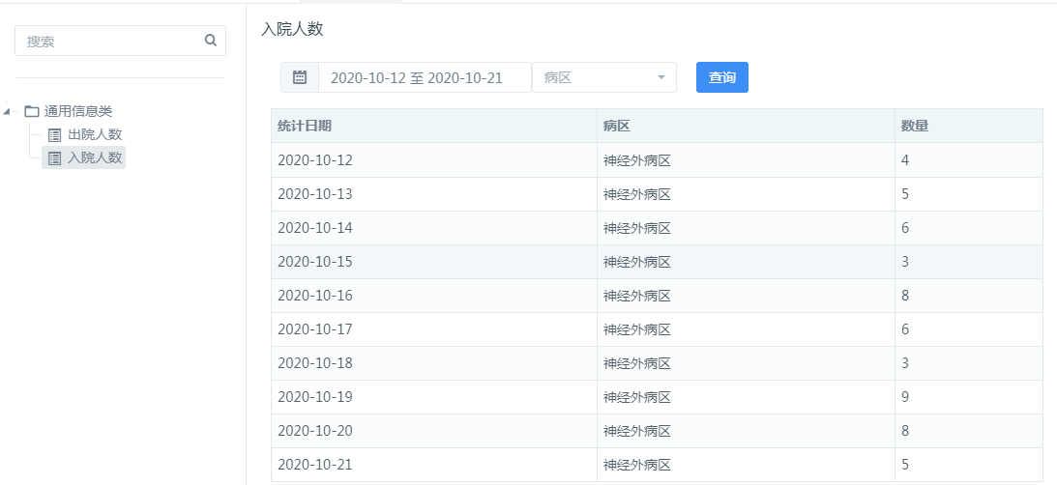

图3-1元素数据预览

### 3.1数据预览

在左侧结构树中选中元素，可在右侧展示区看到相关数据；

可通过切换日期、病区分别查看；

## 指标管理

该页面为指标字典维护页面，可新建、编辑指标项；

左侧部分为指标分类结构树维护，可“新增”“删除”“编辑”指标节点，其中根节点不可进行删除编辑操作；选择左上方的搜索区域可输入关键字对指标进行搜索；

如图所示：

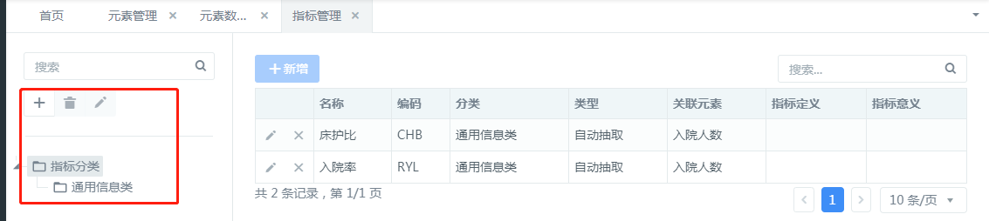

图4-1 指标管理结构树

### 4.1新增指标

在左侧指标分类字典中选中任意节点，点击右侧按钮，在弹出的新增页面中填写：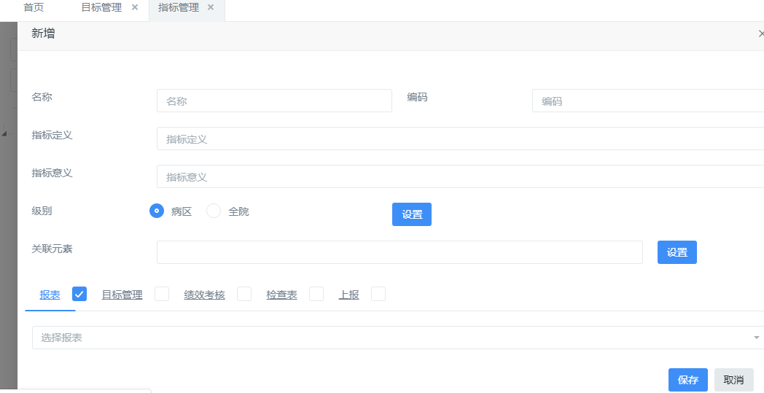

图4-2 新增指标页面

自定义名称后编码会自动生成；指标定义与指标意义根据医院实际要求填写；

级别：病区是指会从选择的病区提取数据，提取多条数据；全院是指提取全院的一条数据；

关联元素：选择需要的元素，可选择多个，元素列表通过“元素管理”模块维护；

展现形式可分为“报表”和“目标管理”两种形式：

选择“报表”：选择已上传的报表文件（报表上传与临床部分一致，在系统设置中），保存后，在“指标报表”中可查看该指标及信息；

选择“目标管理”：设置计分公式、达标值与警戒值，保存后，在“目标管理”模块中可查看该指标；

保存指标后可在指标列表中查看指标情况，可编辑和删除指标，也可在页面右上角搜索指标；

## 五、目标管理

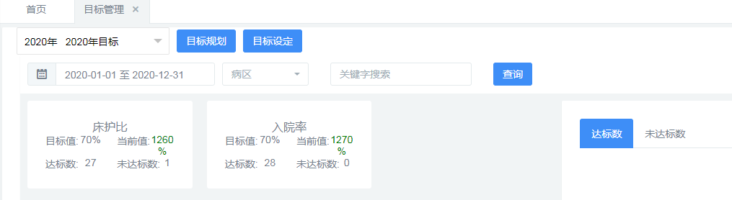

图5-1目标管理

展现形式为目标管理的指标会显示在该展示页面中，需先制定目标计划，在具体计划上设定目标；

可根据时间、病区、关键字过滤指标，选中任意指标可在页面右侧区域查看其达标情况；

### 5.1新增目标规划

在主页面中点击“目标规划”按钮，如图所示，弹出计划页面：

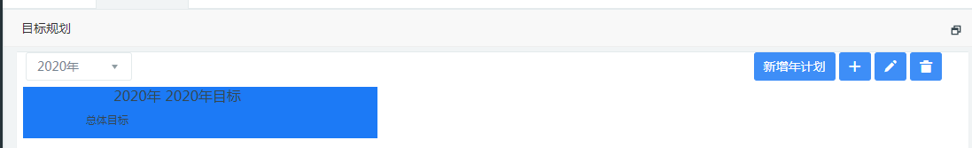

图5-2新增计划页面

目标规划： 需要先新增年计划，在年计划基础上增加子计划，子计划可按照半年度、季度、月度来制定，制定后的计划可编辑和删除；

新增计划时需要填写计划名称、总体目标，保存后会显示创建人，创建人取当前登录人；

页面中默认显示某一年度的全部计划，可在页面左上角切换年份查看不同年份的计划；

### 5.2新增目标设定

在主页面中点击“目标设定”按钮，页面跳转到设定目标页面，如图所示：

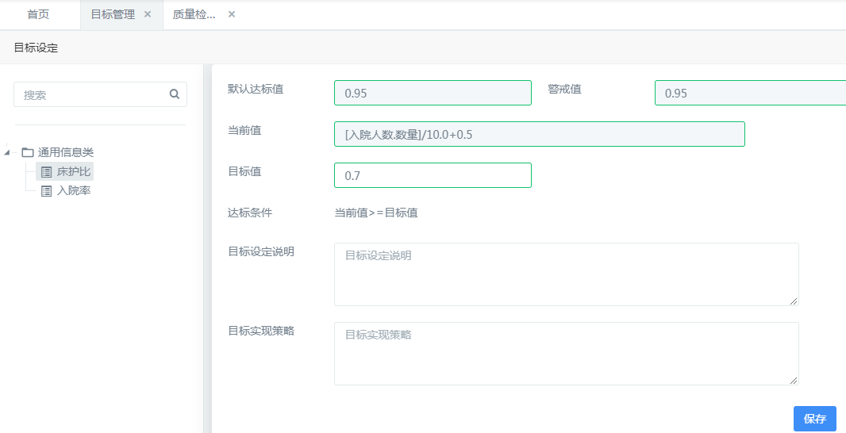

图5-3 目标设定

目标设定：在左侧结构树中选中任意目标项，其中“默认达标值”“警戒值”“当前值”会自动获取在创建指标时设定的值；

目标值：如果设定了目标值会已该值为标准，如果未设置目标值，会自动取“默认达标值”为标准；

目标设定说明、目标实现策略：根据医院要求实际填写；

## 六、指标报表

在“指标管理”模块中，选择报表形式展现的指标会同步显示在“指标报表”模块中；

将做好的报表维护在系统中；

报表维护路径：系统管理—报表管理—报表维护—左侧树选择指标平台—右侧点击新建

在左侧指标结构树中选中指标，可在右侧展示区域查看报表内容；可直接打印、导出报表内容。